《江苏公路视频监控系统升级项目》

系统设计说明书

文件标识：
文件状态： 正式发布
当前版本： 1.0
作 者： 王建民
完成日期： 2014-02-18

江苏省交通运输厅公路局
南京感动科技有限公司
2014年02月18日

版 本 历 史
版本/状态 | 作者 | 参与者 | 起止日期 | 说明
1.0.0 | 王建民 | 王建民 | 2014-02-18 | 创建文档

目 录
1. 文档介绍 1
1.1. 文档目的 1
1.2. 读者对象 1
1.3. 参考文献 1
1.4. 术语与缩写解释 1
1.5. 文档约定 2
2. 总体设计 3
2.1. 系统运行环境设计 3
2.1.1. 系统运行环境结构设计 3
2.1.2. 硬件设备配置清单 3
2.1.3. 软件平台配置清单 4
2.2. 系统开发环境设计 4
2.2.1. 软件平台配置清单 4
2.3. 软件结构设计 4
2.3.1. 软件体系架构设计 4
2.3.2. 软件功能结构设计 5
2.3.3. 软件功能模块清单 6
3. 功能模块设计 7
3.1. 省局门户集成（M01）设计说明 7
3.1.1. 单点登录 7
3.1.2. 人员体系整合 8
3.1.3. 组织机构体系整合 8
3.2. 办公系统集成（M02）设计说明 9
3.2.1. 办理发文 9
3.2.2. 权限管理 9
3.3. 事项办理（M03）设计说明 10
3.3.1. 新办事项 10
3.3.2. 待办事项查询 10
3.3.3. 待办事项办理 11
3.3.4. 已办事项查询 12
3.4. 权力监控（M04）设计说明 13
3.4.1. 功能模块描述 13
3.4.2. 事项统计 13
3.4.3. 未办结查看 14
3.4.4. 已办结查看 14
3.5. 流程设置（M05）设计说明 15
3.5.1. 功能模块描述 15
3.5.2. 流程授权 15
3.5.3. 表单设置 16
3.5.4. 环节人员设置 17
3.5.5. 环节功能按钮设置 18
4. 流程设计 20
4.1. 规划计划类 20
4.2. 资金拨付类 21
4.3. 审查审核类 22
4.4. 质量控制类 23
4.5. 人事任免类 24
4.6. 行政接待类 25
4.7. 车辆管理类 25
4.8. 对外委托审批类 26
5. 包图 26
5.1. 省局门户集成 26
5.2. 办公系统集成 27
5.3. 事项办理 27
5.4. 权力监控 27
5.5. 流程设置 28
6. 类图 28
6.1. JAVA类 28
6.1.1. 省局门户集成 28
6.2. JSP页面 29
6.2.1. mqjsp/ShowProcessMonitor.jsp----显示进程实例流程图页面 29

图 目 录
图 2 系统软件体系架构图 5
图 3 权力内控模块结构图 6
图 4 XXX系统XXX类图 29
图 6 XXX实例流程图 30

表 目 录
表 1 参考文献列表 1
表 2 述语、缩写解释列表 1
表6用户视图一览表 3
表7 XXX用户视图组成表 3
表8 XXX用户视图组成表 4
表 6 数据库管理系统描述内容 6

文档介绍

文档目的
本文档的编写用于说明江苏公路视频监控系统升级项目详细设计，为系统发开提供参考。

读者对象
开发人员；
项目经理；
营销人员；
测试人员；
文档编写人员。

参考文献
【提示：列出本文档的所有参考文献（可以是非正式出版物）。】格式如下：
标识符 | 文献名称 | 作者 | 出版单位（或归属单位） | 出版日期
01 | ➢ 江苏省交通运输厅公路局视频监控系统-需求说明书 |  | 南京感动科技有限公式
02 | JSGL 2-2013《江苏公路视频监控系统建设技术要求》 |  | 江苏省交通运输厅公路局
表 1 参考文献列表

术语与缩写解释
缩写、术语 | 解释
。。。
表 2 述语、缩写解释列表

文档约定
【描述编写文档时所采用的标准（如果有标准的话），或者各种排版约定。排版约定应该包括：
- 正文风格；
- 提示方式；
- 重要符号；
也应该说明高层次需求是否可以被其所有细化的需求所继承，或者每个需求陈述是否都有其自己的优先级。】
正文采用仿宋GB2312小四号字
一级目录 宋体加粗二号
二级目录 宋体加粗三号
以下目录均采用宋体加粗四号字体
行间距采用单倍行距。

总体设计

系统运行环境设计

系统运行环境结构设计
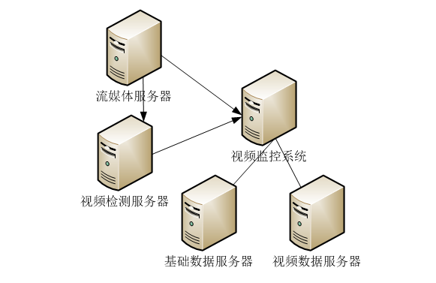
视频监控系统服务器：1台，安装系统运行环境。
流媒体服务器：数量根据实际需要各单位根据需要部署。
视频检测服务器：数量根据实际需要各单位根据需要部署。
网络：公路局内部网络。
存储设备：采用公路局现有存储设备。

硬件设备配置清单
序号 | 硬件设备名称 | 型号及规格 | 主要配置 | 数量 | 用途
01 | 视频监控系统服务器 |  |  | 1 | 视频网站系统运行
02 | 流媒体服务器 |  |  |  | 视频管理
 | 视频检测服务器 |  |  |  | 视频检测
表3系统运行硬件设备配置清单列表

软件平台配置清单
序号 | 软件平台或工具名称 | 发行厂商 | 版本号 | 补丁包版本号 | 用途
001 | Tomcat应用服务器 | Apache | Tomcat 6.0 |  | 视频监控系统服务器
002
表4系统运行软件平台配置清单列表

系统开发环境设计

软件平台配置清单
序号 | 软件平台名称 | 发行厂商 | 版本号 | 补丁包版本号 | 用途
001 | Eclipse | IBM | 3.7 |  | 应用开发
表5系统开发软件平台清单列表

软件结构设计

软件体系架构设计
软件体系架构图如下：
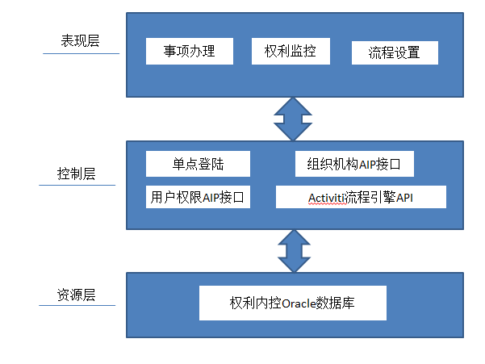
图 错误!文档中没有指定样式的文字。-1 系统软件体系架构图

软件功能结构设计
软件功能结构图如下：
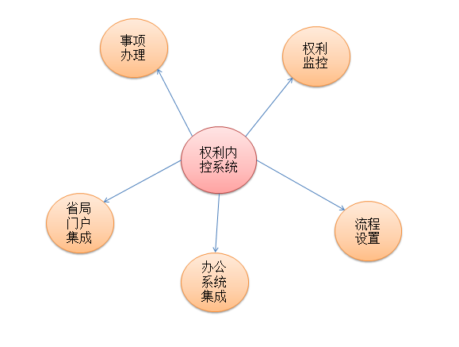
图 错误!文档中没有指定样式的文字。-2 权力内控模块结构图

软件功能模块清单
【提示：给出系统全部功能模块清单】
序号 | 功能模块编号 | 程序模块编号 | 功能或程序模块名称 | 备注
1 | M01 | M01 | 系统登录
2 | M02 | M02 | 实时监控
3 | M03 | M03 | 视频审带
4 | M04 | M04 | 视频检索
5 | M05 | M05 | 设备管理
表 4江苏公路视频监控系统升级项目模块清单列表

功能模块设计

系统登录（M01）设计说明
视频监控系统登录模块是登录系统验证用户信息的模块。系统支持三种方式登录系统，分别为：通过独立的登录页面，通过协同办公工作平台单点登录系统，通过第三方数据接口登录系统。

程序模块及功能描述
视频监控系统页面控制权限由协同办公平台管理，协同办公平台把用户id通过get的方式传入进来，根据用户id通过公路用户接口得到用户信息和权限信息。

功能处理流程图描述
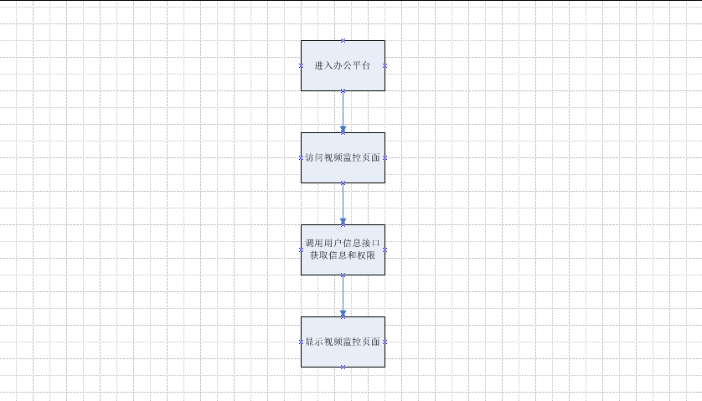

接口
编号 | 接口名称 | 输入参数 | 输出 | 用途

实时监控（M02）设计说明
权力内控系统作为OA办公系统的子系统，OA办公系统需与权力内控系统进行整合，整合主要包括发文和权限控制。

办理发文

程序模块及功能描述
当权力事项在流转过程中需要发文时，发文的接口OA办公系统进行提供。

接口
编号 | 接口名称 | 输入参数 | 输出 | 用途

权限管理

程序模块及功能描述
权力内控系统作为OA办公系统的子系统权限统一由OA办公系统进行管理控制。

接口
编号 | 接口名称 | 输入参数 | 输出 | 用途

事项办理（M03）设计说明
事项办理主要包括新办事项、待办事项办理、已办事项查看三大功能。

新办事项

程序模块及功能描述
新办事项是发起授权的权力事项。

功能处理流程图描述
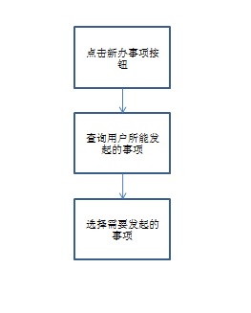

待办事项查询

程序模块及功能描述
通过查询条件收索符合条件的办理项。查询条件包括：事项名称、主办科室、达到时间，其中事项名称为模糊查询。
查询列表信息包括：事项名称、主办科室、发起人、当前环节、到达时间、操作。
点击操作按钮进入事项办理页面。

功能处理流程图描述
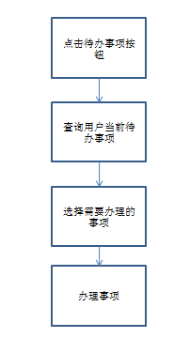

待办事项办理

程序模块及功能描述
待办事项办理是对待办事项的办理。进入办理页面后填写相关表单信息，点击提交按钮完成事项办理。

功能处理流程图描述

已办事项查询

程序模块及功能描述
已办事项查询是对自己已经办理过的事项进行查看。

功能处理流程图描述

权力监控（M04）设计说明

功能模块描述
权力内控主要包括事项统计版、未办结查看、已办结查看三大功能。

事项统计

功能描述
事项统计是对整个系统中权力事项流转状况的统计，包括事项类别统计、分类详细事项统计、月度统计、年度统计。

功能处理流程图描述
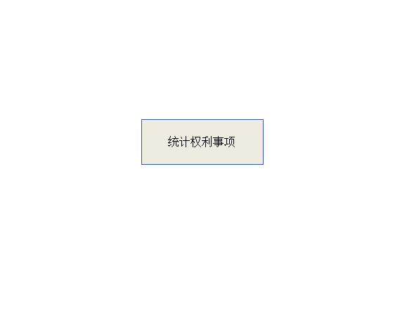

未办结查看

功能描述
未办结查看是查看未办结的权力事项。

功能处理流程图描述
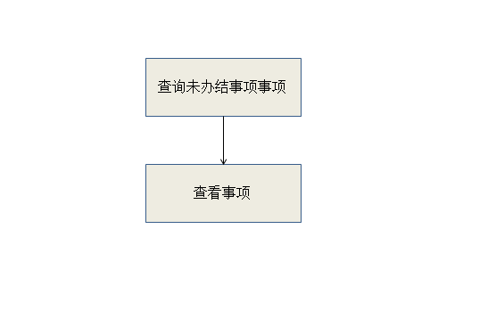

已办结查看

功能描述
已办结查看是查看已办结权力事项

功能处理流程图描述
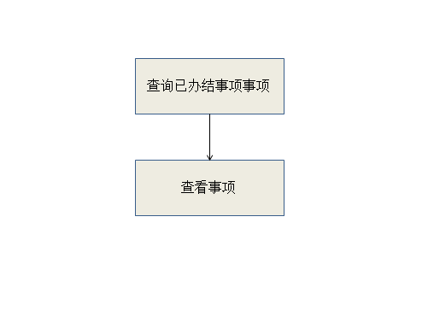

流程设置（M05）设计说明

功能模块描述
流程设置主要包括流程授权、表单设置、环节人员设置、环节功能按钮设置四大功能

流程授权

功能描述
流程授权是对流程进行授权，包括组织授权和人员授权。

功能处理流程图描述
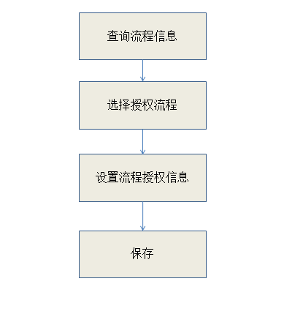

表单设置

功能描述
表单设置是设置流程所对应的表单。

功能处理流程图描述
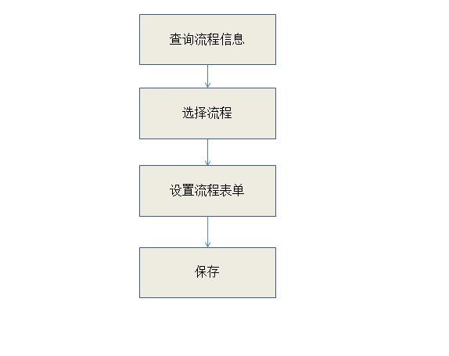

环节人员设置

功能描述
环节人员设置是设置流程在流转过程中各个环节的人员信息

功能处理流程图描述
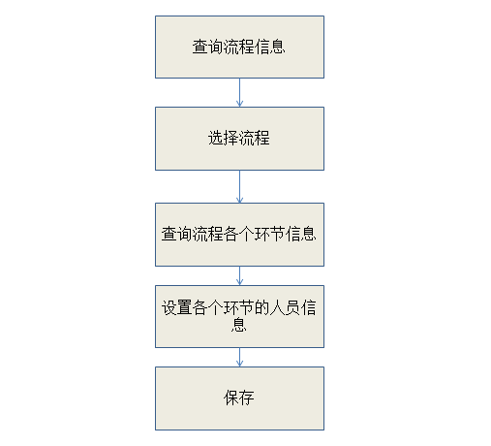

环节功能按钮设置

功能描述
环节功能按钮设置是设置流程在流转中各个环节的功能按钮信息。

功能处理流程图描述
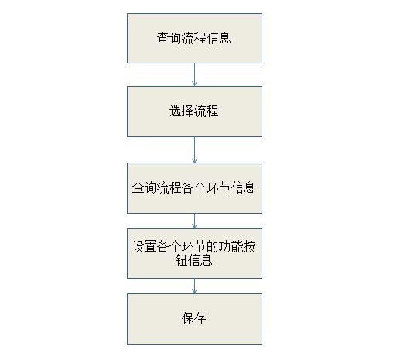

流程设计

规划计划类
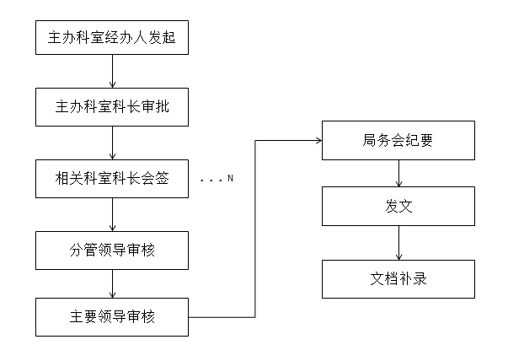

资金拨付类
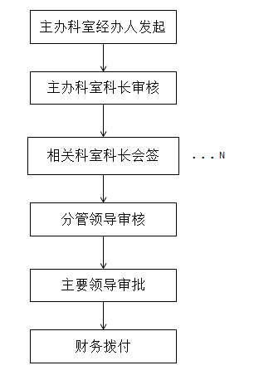

审查审核类
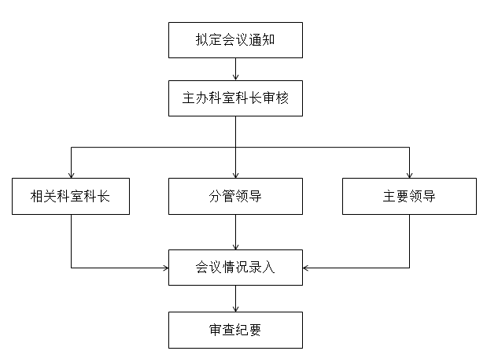

质量控制类
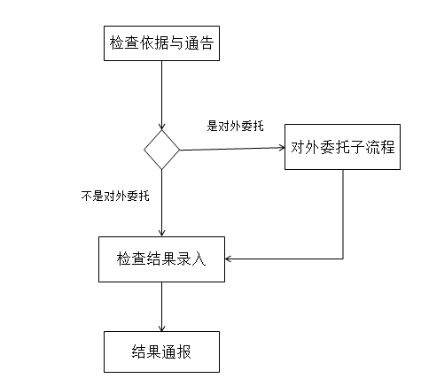

人事任免类
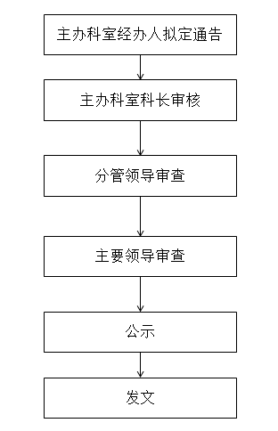

行政接待类
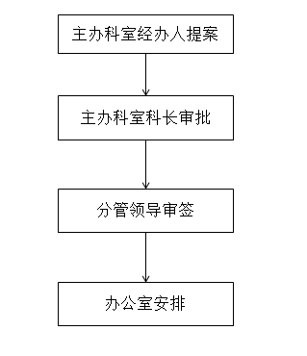

车辆管理类
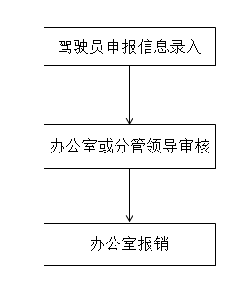

对外委托审批类
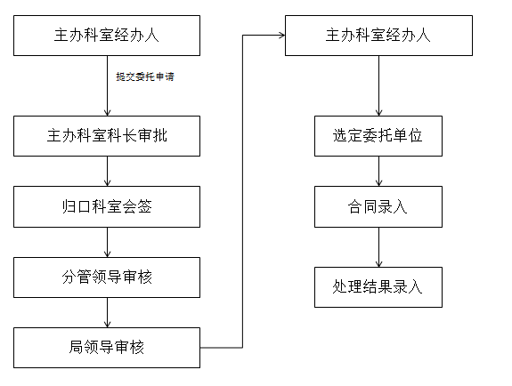

包图

总体功能
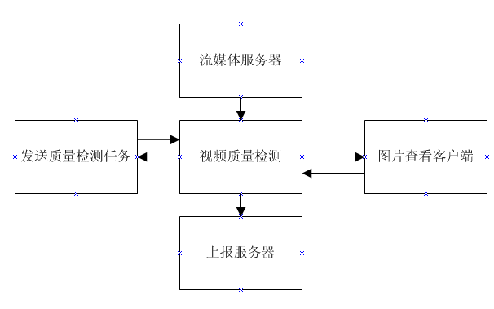

对流媒体服务器上的视频进行轮询检测视频质量，检测内容包括：检测由于聚焦不当、镜头损坏、异物遮挡或人为蒙蔽引起的视野主体部分图像模糊/遮挡；检测由于摄像头故障、增益控制紊乱、照明条件异常或人为恶意遮挡等原因引起的画面过暗、过亮等；检测由于线路老化、传输故障、接触不良、电磁干扰等因素造成的视频图像叠加噪声，或者出现雪花、条状、带状条纹干扰等现象；检测由于视频传输、摄像头故障引起的画面冻结；检测因前端摄像机工作异常、损坏、人为恶意破坏或视频传输环节故障而引起的间发性或持续性的视频缺失现象；检测由于干扰造成的图像上下抖动、画面滚动等现象。并把分析结果上报给服务器；提供质量检测异常的视频的三张图片供客户端查看。

检测视频

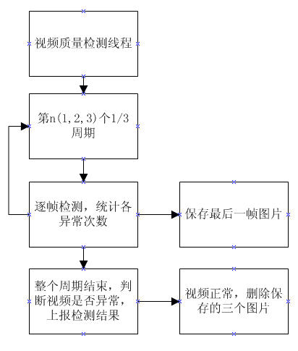
将WMV或H.264视频解码为YUV模拟视频后进行灰度统计直方图计算；直方图均衡化；边缘梯度计算；局部标准差计算；频谱计算；RGB空间与Lab空间的转换；运动矢量计算得出视频质量的检测结果。保存三张视频质量检测异常的视频图片，并上报视频质量检测的结果上报给服务器。

图片查看
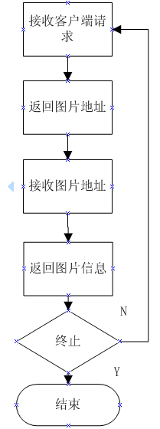
视频质量检测在分析图像黑屏，图像遮挡，图像模糊，图像亮度异常，图像冻结，图像随机噪声异常，图像闪烁、闪屏的视频时，会生成三张jpg格式的视频图片，作为分析的证据，供查看。

任务检测
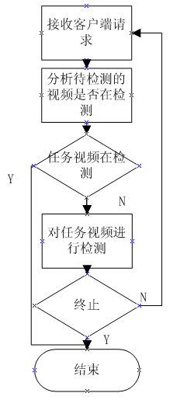
由“WEB服务器”向“视频质量检测服务器”下发视频质量检测任务，“视频质量检测服务器”接收任务命令后，如果任务命令格式正确，则开始分析视频，分析结束后，返回分析结果，否则返回相应的XML数据格式的错误提示信息。

检测上报

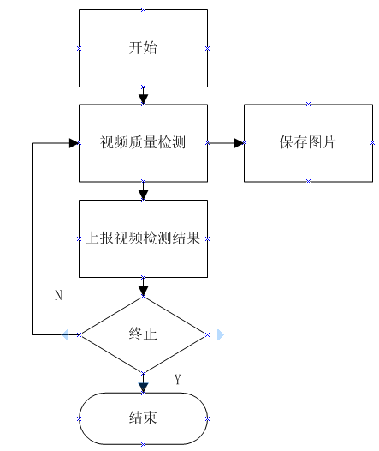
向“WEB服务器”提交视频质量检测分析结果，“WEB服务器”接收到分析数据后进行处理，如果处理成功，返回XML数据格式的结果提示，不成功，则返回相应的XML数据格式的错误提示信息。

类图

主要函数

配置文件

int CMicrovideoDlg::GetInforFromIni(void * pThisDir)
[方法] int CMicrovideoDlg::GetInforFromIni(void * pThisDir)
[说明] 读取配置文件获取，视频url，上报服务器地址等信息，根据配置文件信息视频质量检测并上报检测结果
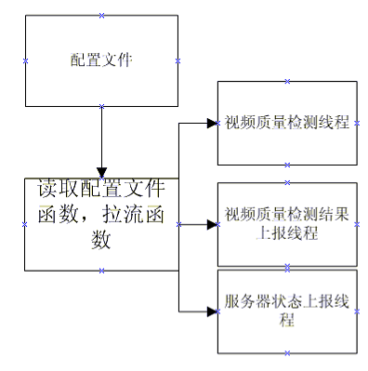

视频拉流

设置拉流参数
[方法] int CMicrovideoDlg::SetParams(void *pStream,void * pParams)
[说明] 设置拉流视频信息，声音，视频，流地址，回调函数等信息
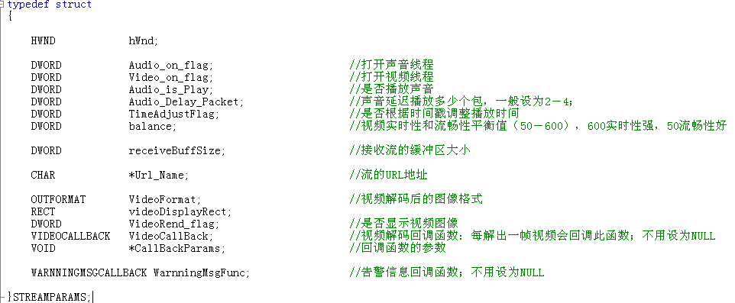

视频拉流
[方法] int CMicrovideoDlg::StartPull(void *pStream,void* pParams)
[说明] 打开视频流，拉取视频，回调函数接收视频数据
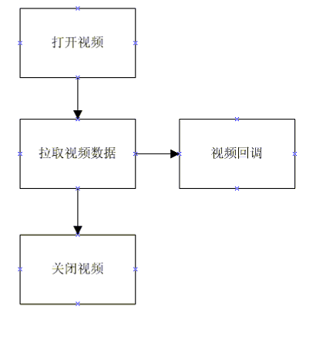

视频质量检测

对每帧视频质量检测
[方法] int TestFrame(MyAvFrame *m_Frame,int*pParRes,CH264Stream* H264Stream)
[说明] 将WMV或H.264视频解码为YUV模拟视频后，对每帧视频质量检测
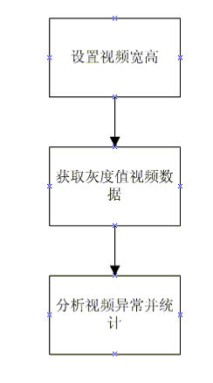

yuv图片转换为rgb图片
[方法] bool YV12_To_RGB24(const unsigned char* pYV12, unsigned char* pRGB24, const int& width, const int& height)
[说明] yuv图片转换为rgb图片
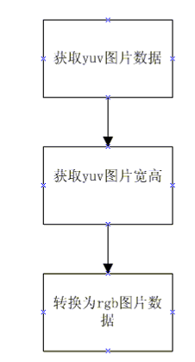

rgb图片转换为jpg图片
[方法] int saveFrame(unsigned char * pFileName, unsigned char *pRGBBuffer, int width, int height)
[说明] rgb图片转换为jpg图片，可在网页显示
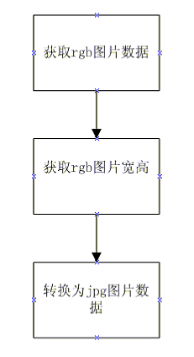

异常统计
[方法] void ParFrame(int*np,float*fp,float coe)
[说明] 视频异常统计，视频质量检测周期分三段时间检测，每段时间统计七种异常出现的次数，把每段时间异常总次数乘以相应系数后相加得出七种异常在检测周期出现的总数
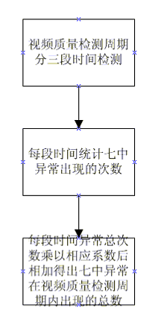

组装上报内容
[方法] int FormSenDat(MyAvFrame *m_tmp,CH264Stream* p_H264Stream) [说明] 组装上报内容，回话id，上报类型，视频检测开始时间，视频检测结束时间，流媒体ip，流名称，分析结果。
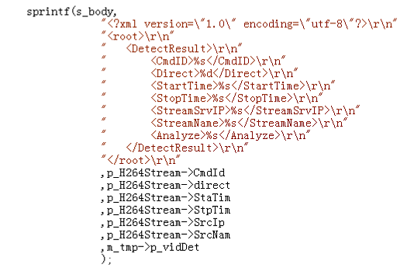

视频质量检测异常
【说明】七种视频异常类型
typedef enum IntSiVa_CamYiChang_Type
{
Cam_Black = 0, //图像黑屏
Cam_Cover = 1, //图像遮挡
Cam_Dim = 2, //图像模糊
Cam_IntensityAbnormal = 3, //图像亮度异常
Cam_Forzon = 4, //图像冻结
Cam_SaltNoise = 5, //图像随机噪声异常
Cam_Flicker = 6 //图像闪烁、闪屏
}IntSiVa_CamYiChang_TYPE;

图片查看

图片查看
[方法] UINT _stdcall parseTask(void* H264Stream)
[说明]客户端根据上报的异常视频的日期，流名称，回话标识等信息查看异常视频的图片

任务检测

任务检测
[方法] UINT _stdcall HttpTask(void* H264Stream)
[说明] 任务检测, 由“WEB服务器”向“视频质量检测服务器”下发视频质量检测任务，“视频质量检测服务器”接收任务命令后，如果任务命令格式正确，则开始分析视频，分析结束后，返回分析结果，否则返回相应的XML数据格式的错误提示信息。

